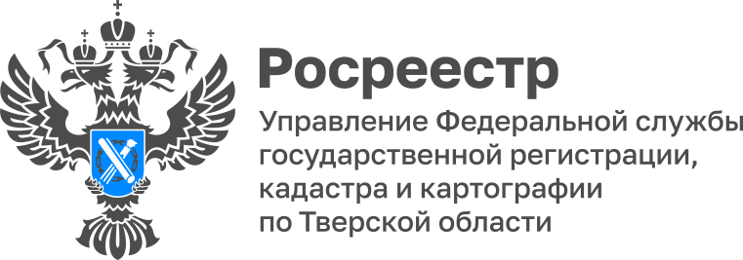 ПРЕСС-РЕЛИЗ

Тверской Росреестр провел геодезический квест для студентов ТГТУ

17 мая сотрудники Управления Росреестра по Тверской области провели геодезический квест-экскурсию для студентов третьего курса кафедры геодезии и кадастра инженерно-строительного факультета Тверского государственного технического университета. В ходе мероприятия, организованного в рамках акции Росреестра «Сохраним геодезические пункты вместе», студенты ТГТУ находили и обследовали различные геодезические пункты, расположенные в центре города Твери.

Начальной точкой маршрута была выбрана набережная Степана Разина, где в здании кинотеатра «Звезда» расположен стенной пункт государственной нивелирной сети. Для того, чтобы его найти, студентам необходимо было решить задачу, сделать фото пункта и составить абрис (чертеж с промерами) места расположения пункта.

На второй точке (ул. Советская, д. 11) ребят ждала базовая станция, возле которой им рассказали, для чего нужны такие станции как и кем они создаются.
Далее квест продолжился по ул. Новоторжская, где в стене здания № 12 «Б» расположен пункт нивелирной сети, а в самом здании - гравиметрический пункт. Финишной точкой квеста стал пункт государственной геодезической сети (ГГС), размещенный на крыше здания на площади Капошвара.

Заместитель руководителя Управления Росреестра по Тверской области Ольга Новосёлова: «Целью квеста-экскурсии является популяризация знаний
о геодезических пунктах и важности их сохранения. На протяжении всего маршрута сотрудники тверского Росреестра рассказывали будущим специалистам в сфере геодезии и кадастра о типах геодезических пунктов, специфике работы с ними при проведении геодезических работ, а также о важности их сохранения и поддержания в надлежащем состоянии. Для нашего региона этот вопрос является очень актуальным. К примеру, из 233 обследованных в 2022 году пунктов ГГС 21 оказались полностью утраченными, у 133 пунктов ГГС утрачен наружный знак – пирамида».

Мониторинг состояния пунктов государственной геодезической, государственной нивелирной и государственной гравиметрической сетей Росреестр проводит в рамках реализации программы «Национальная система пространственных данных».

Проректор по научной и инновационной деятельности, декан инженерно-строительного факультета, заведующий кафедрой геодезии и кадастра Тверского государственного технического университета Алексей Артьемьев: «Мы всегда приветствуем в занятиях с нашими студентами совмещение теории с практикой. Участие ребят в геодезическом квесте позволило использовать уже имеющиеся у них знания и навыки в решении новых задач. Самым интересным для них стало выявление геодезических пунктов в, казалось бы, давно знакомых каждому местах. Если проведение подобного рода мероприятий станет традицией, то наши студенты с удовольствием будут принимать в них участие. Это позволит расширить кругозор и иметь практическое представление о разветвленности геодезической сети Тверской области».
О Росреестре

Федеральная служба государственной регистрации, кадастра и картографии (Росреестр) – федеральный орган исполнительной власти, осуществляет функции по государственной регистрации прав на недвижимое имущество и сделок с ним, по проведению государственного кадастрового учёта недвижимого имущества, землеустройства, государственного мониторинга земель, навигационного обеспечения транспортного комплекса, а также функции по государственной кадастровой оценке, федеральному государственному надзору в области геодезии и картографии, государственному земельному надзору, надзору за деятельностью саморегулируемых организаций оценщиков, контролю деятельности саморегулируемых организаций арбитражных управляющих.

Контакты для СМИ
Макарова Елена Сергеевна,
помощник руководителя
Управления Росреестра по Тверской области

+7 909 268 33 77, (4822) 47 73 34 (доб. 1010)

69_press_rosreestr@mail.ru
https://rosreestr.gov.ru/site/
https://vk.com/rosreestr69
https://t.me/rosreestr69
170100, Тверь, Свободный пер., д. 2

